ФИО: Содиков Фарход Фирдавсович  
Группа: ПИ19-1  
Задание: скан7

ОВС по счёту 10.01 за Февраль:

ОВС по счёту 20.01 за Февраль:

Поступление товаров: Накладная, УПД от 13.02.2021:  
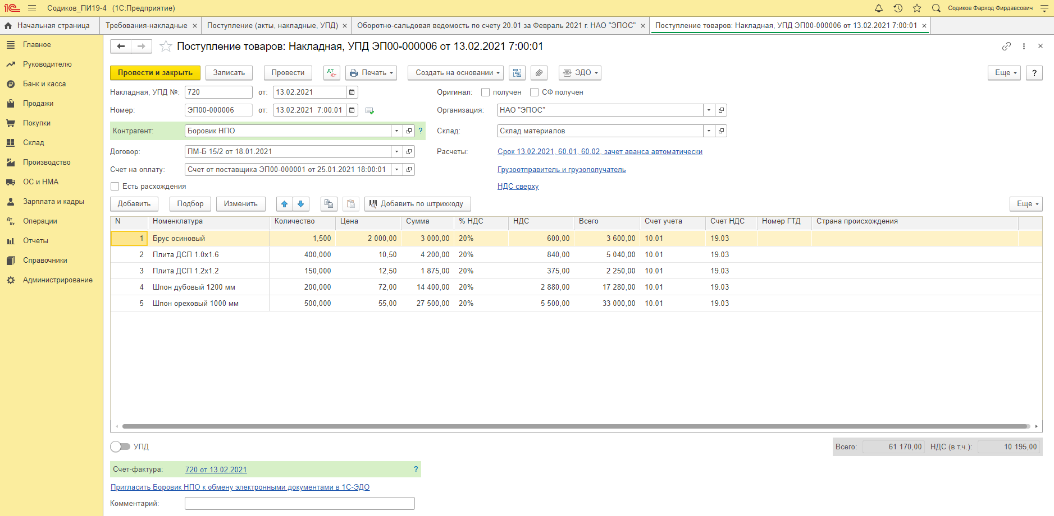

Поступление товаров: Накладная, УПД от 20.02.2021:  
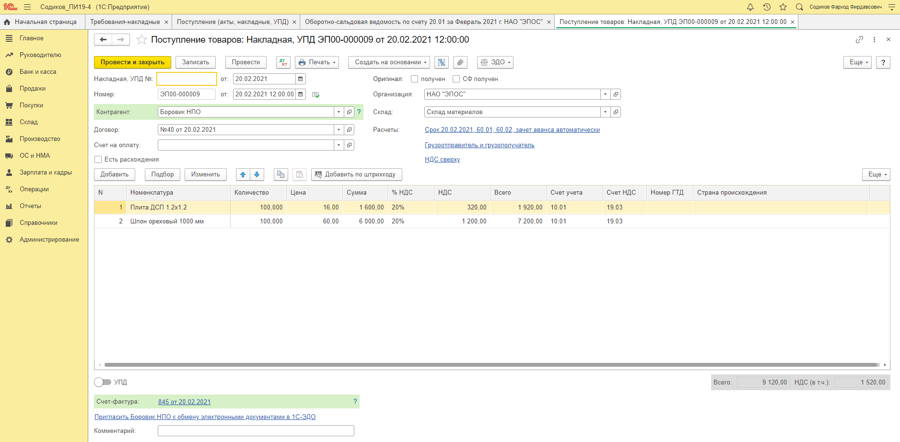

Требования-накладная от 13.02.2021:

Требования-накладная от 15.02.2021:

Требования-накладная от 17.02.2021:

Требования-накладная от 20.02.2021:

Список всех требований-накладных:  
